KFZ-Technikerlehrling - Sommer/Herbst 2023

Du arbeitest gerne im Team, hast technisches Verständnis und manuelle Arbeiten machen dir Spaß?
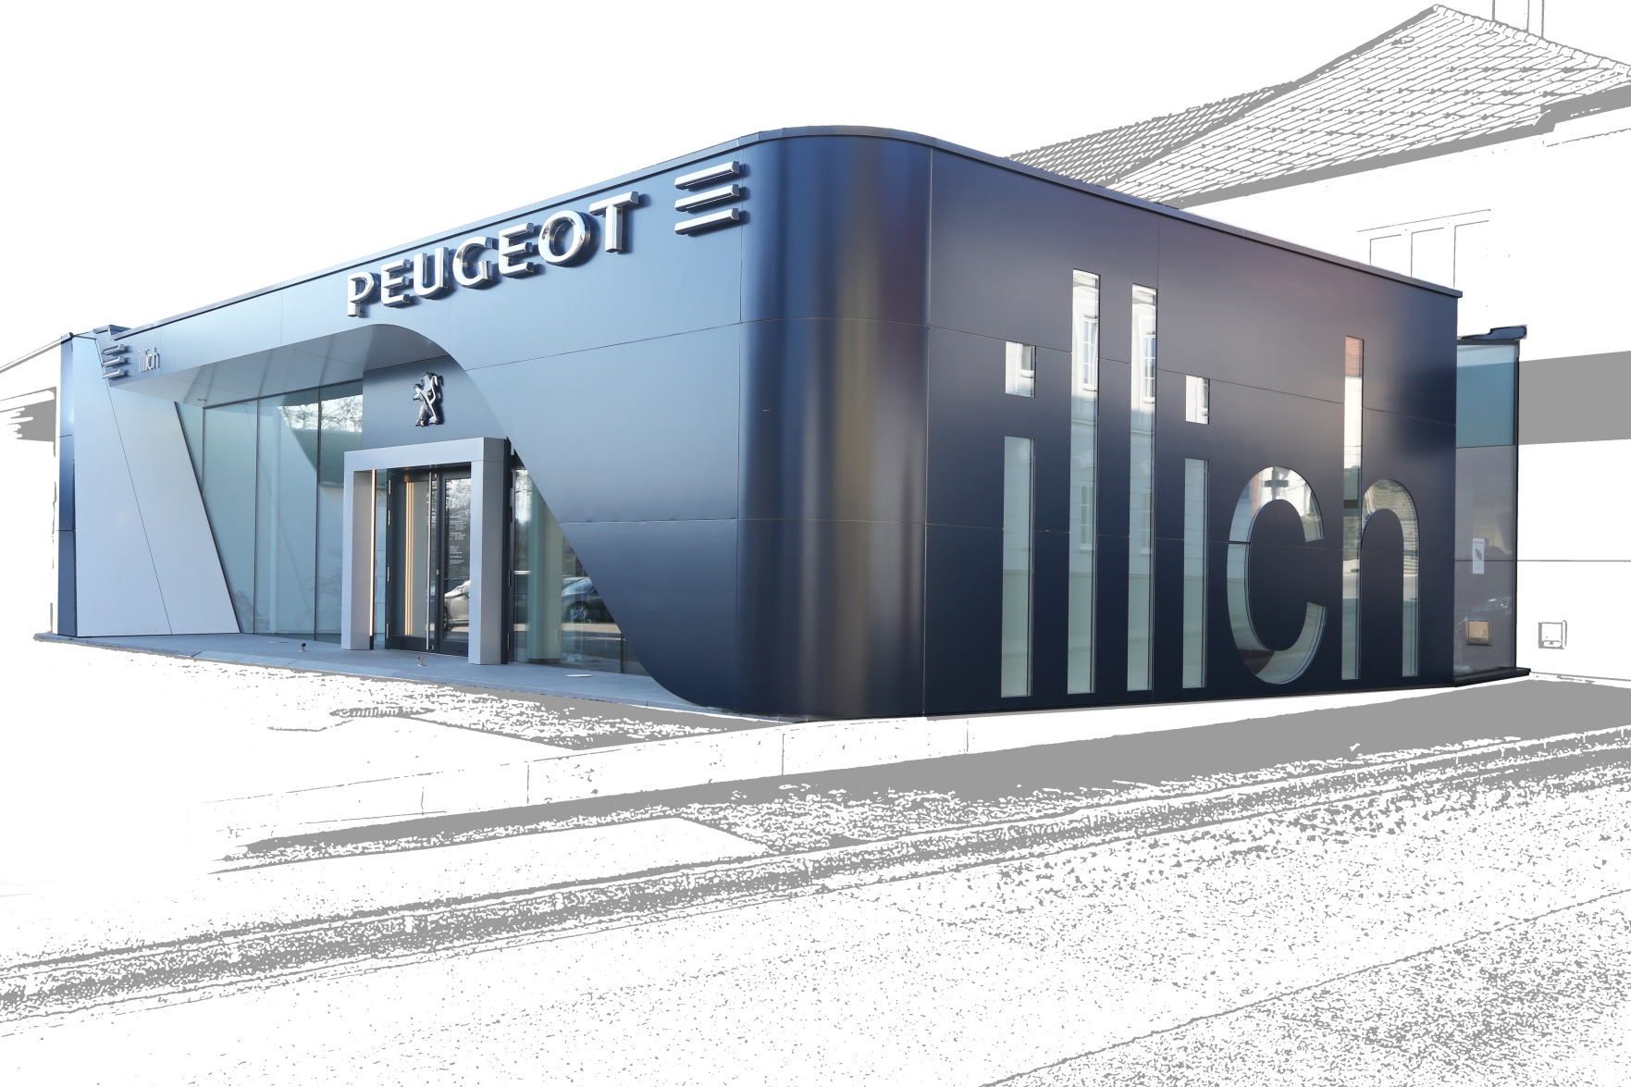
Neue Technologien interessieren dich genauso wie Autos im Allgemeinen –
wir haben DICH gesucht!

Wir verstärken unser Team im Sommer/Herbst 2023.
Die Ausbildung für den Lehrberuf Kraftfahrzeugtechnik, Hauptmodul Personenkraftwagentechnik
mit Spezialmodul Systemelektronik dauert 4 Jahre und die Lehrlingsentschädigung beträgt
€ 800,-- brutto/ Monat im ersten Lehrjahr. (lt. KV 1.1.2023)

Ausbildungsort: Autohaus illich Ges.mbH, Schubertplatz 2, 3361 Aschbach, Tel: 07476/77229

Bewerbungen bitte persönlich, schriftlich od. per E-Mail an office@illich.at z.H. Hr. Roland Illich abgeben

